Причины формирования алкогольной зависимости
18 марта 2025 г., вторник
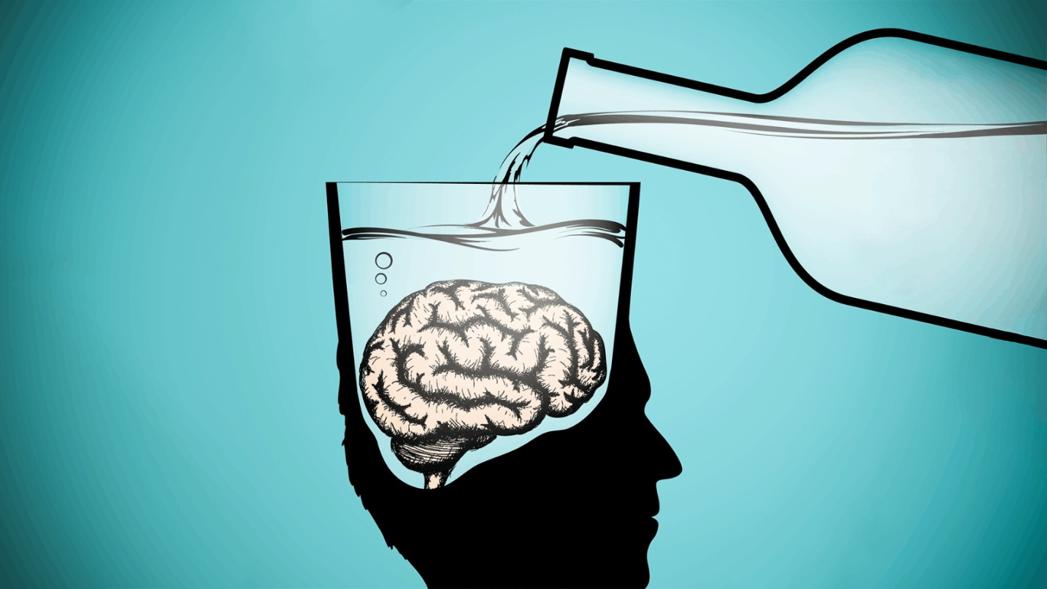

Психология алкоголизма такова, что его причины различны между собой в зависимости от пола и возраста больного. Но есть несколько общих факторов.
Физиологические. К ним может быть отнесена недостаточная выработка гормона радости – дофамина. Когда человек принимает на грудь, это вещество в нем увеличивается, что заставляет браться за стакан снова и снова в целях испытать приятные ощущения эйфории и удовольствия. Свою роль играет и возраст: чем раньше было начато употребление спиртного, тем больше шансов на то, чтобы болезнь стала носить хронический характер.
Черепно-мозговые травмы. Если больной страдал от подобных явлений, он также рискует заболеть этим недугом и обрести необходимость в его скорейшем лечении.
Генетическая предрасположенность. Ученые уже доказали тот факт, что в семье, где оба родителя систематически баловались алкогольными напитками, ребенок имеет все «шансы» стать алкоголиком, и они возрастают в 5 раз в сравнении с обычными семьями. Особое значение в данном случае имеет социально-психологический фактор, когда ребенок не видел другой, трезвой жизни, и считает, что действия пьющих родителей вполне нормальны и адекватны.
Социальные факторы. Особенно эта группа распространена в нашей стране. Сюда же относится и яркая зазывающая реклама пива, водки, коньяка, вина. Конечно, нельзя упускать из виду и повсеместную доступность спиртных напитков, застолья по любым поводам и без них.
Согласно гендерно-возрастным особенностям, причинный фактор алкоголизма может быть мужским, женским и, к большому сожалению, детским. Причина алкоголизма, психология в данном случае у каждого своя.
Как показывает практическая статистика, мужчины страдают от данного недуга значительно чаще, нежели представительницы прекрасного пола и дети.
Несмотря на то, что представительницы слабого пола становятся алкоголичками значительно реже, спиваются они гораздо быстрее. С позиции психологии предпосылки женской болезни лежат в эмоциональной сфере.
Основная группа факторов, в связи с которыми начинают пить подростки – социальные и психологические моменты. В основном к ним можно отнести следующие нюансы:
- отсутствие необходимого присмотра со стороны взрослых;
- наличие одного или нескольких выпивающих членов семьи;
- чрезмерное давление и опека со стороны отца или матери;
- попытка реализации в глазах друзей-сверстников.
Психологическая поддержка в этом случае должна быть начата на зачаточной стадии болезни, ведь дети и подростки обычно спиваются гораздо быстрее, нежели взрослые люди. Такова особенность этого заболевания.
Чистопольский территориальный орган Госалкогольинспекции Республики Татарстан

